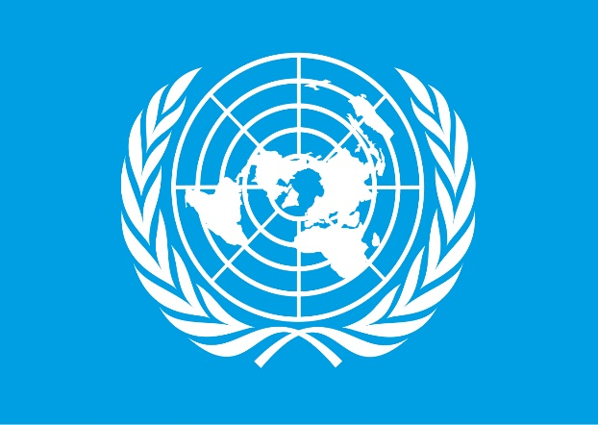
9 декабря
Международный день борьбы с коррупцией

По инициативе Организации Объединенных Наций 9 декабря провозглашен Международным днем борьбы с коррупцией (International Anti-Corruption Day).
Коррупция является сложным социальным, политическим и экономическим явлением, которое, в той или иной степени, затрагивает все страны. Она разрушает демократические институты, замедляет экономическое развитие и подрывает государственные устои. Коррупция поражает основу демократических институтов через искажение избирательных процессов, извращение принципа верховенства закона и создание бюрократических барьеров.
Мировое сообщество на современном этапе проводит активную политику по борьбе с коррупцией.
Резолюцией Генеральной Ассамблеи Организации Объединенных Наций № 58/4 от 31 октября 2003 года принята Конвенция Организации Объединенных Наций против коррупции, которая предусматривает меры по предупреждению коррупции, наказанию виновных, а также механизмы международного сотрудничества в области противодействия коррупции.
Противодействие и преодоление коррупции – одна из основных стратегических задач нашей страны. Решение этой задачи способствует успешному социально-экономическому развитию, укреплению государства и правопорядка.
Министерство финансов Российской Федерации во исполнение положений Национальной стратегии противодействия коррупции, утверждённой Указом Президента Российской Федерации от 13.04.2010 № 460, участвует в проведении единой государственной политики и реализации национальных планов противодействия коррупции.
Указом Президента Российской Федерации от 16.08.2021 № 478 утвержден Национальный план противодействия коррупции
на 2021 - 2024 годы, в соответствии с которым Министерство финансов Российской Федерации задействовано более чем в 20 мероприятиях, предусматривающих в том числе совершенствование антикоррупционного законодательства Российской Федерации, системы запретов, ограничений и обязанностей, установленных в целях противодействия коррупции, а также механизмов контроля за соблюдением антикоррупционных стандартов.
Перед Министерством стоит задача глубокого и всестороннего изучения проблемных вопросов и выработки однозначной позиции, направленной на предупреждение коррупции.
Приказом Минфина России от 29.09.2021 № 415 утвержден План противодействия коррупции Министерства финансов Российской Федерации на 2021-2024 годы, в соответствии с которым определены приоритетные направления деятельности по противодействию коррупции в Министерстве.
Каждый государственный служащий должен понимать важность и приоритетность деятельности по противодействию коррупции, содействовать реализации поставленных задач и принимать меры по недопущению коррупционных проявлений в своей деятельности.
Только объединив усилия, мы сможем построить будущее без коррупции!

